調查報告

案 由：據悉，新北市政府環境保護局通過「新北市新店區灣潭自辦市地重劃區重劃案」環境影響評估審查，其對於新店溪流域之影響為何？有深入瞭解調查之必要案。

調查意見：
氣候變遷是全球重要議題之一，各國受極端氣候（Extreme weather）衝擊，所引發的水災、旱災、沙漠化、糧食安全、戰爭等事件，舉世皆然，都足以導致難以想像之毀滅性破壞，聯合國預測未來全球旱災及水災頻率將上升，攸關人類之生命權、健康權、住房權、用水及衛生權，不可輕忽；我國地理環境特殊，自然條件較為脆弱，近年臺灣天然災害，已呈現大規模化、高頻率化、複雜化之趨勢，揆諸我國極端降雨之強度與頻率特性，在全臺灣許多地區都有增加之趨勢，受極端降雨強度增加之影響，許多河川流量亦有增加的趨勢，進而增加溢堤淹水之風險，再據內政部國土管理署（原內政部營建署）出版「西元（下同）2023年國土白皮書」指出，未來暖化情境下降雨型態將會改變，進而影響極端降雨強度與淹水發生的機率，各分區的極端降雨於世紀末皆呈現增加趨勢，且淹水機率顯著增加。是以，國土規劃不容忽略氣候變遷所造成的威脅，以符合國土計畫法揭櫫：「為因應氣候變遷，確保國土安全，保育自然環境與人文資產，促進資源與產業合理配置，強化國土整合管理機制，並復育環境敏感與國土破壞地區，追求國家永續發展」之立法目的。
本案係據王君陳訴，渠對於有關「新北市新店區灣潭自辦市地重劃區重劃案環境影響說明書」提出質疑，灣潭地區位於新店溪中、上游交界之境，具有極重要滯洪功能，開發對於其下游淡水河系全域產生影響。有關新北市新店區灣潭自辦重劃區（下稱本案），位於文小四南側（新店國小)，東側及北側界新店溪，南側及西側與碧潭風景區為界，開發面積為32.7813公頃，重劃區採自辦市地重劃，本案目前辦理進度，新北市政府環境保護局民國（下同）110年9月8日通過灣潭重劃區之環評審查後，同年月28日，重劃會檢送「變更新店都市計畫（灣潭地區）細部計畫」及「變更新店水源特定區計畫（灣潭地區）細部計畫」都市計畫書圖，報請該府城鄉發展局審查，目前重劃會依據該局意見修正書圖中，本案目前尚未報備開工等情。鑑於面臨極端氣候下，今年義大利、利比亞、中國發生極端暴雨，威脅人民的居住安全，究本案環境影響評估審查及對於新店地區之整體影響，實有深入調查之必要案。
案經調閱經濟部水利署（下稱水利署）、內政部國土管理署、臺北翡翠水庫管理局、新北市政府等機關卷證資料，並分別於112年2月13日、同年9月13日舉辦專家學者諮詢會議（摘要詳附件），同年3月13日召開座談會議，以及在112年5月16日請新北市政府及內政部國土管理署相關主管人員到院詢問，已調查竣事，茲臚列調查意見如下：

新店都市計畫於63年即將灣潭地區劃設為住宅區，然近年人口都市化現象極為明顯，加上氣候變遷日益劇烈及全球暖化的挑戰日益嚴重，實應審慎考量極端氣候造成的衝擊。尤以新北市政府所轄灣潭開發建案量以2,750戶計算，總銷高達數百億元，未來將有上萬人居住於此，允宜納入海綿城市永續理念，以符國土計畫法立法意旨，內政部國土管理署宜以中央主管機關角度協助「變更新店都市計畫（灣潭地區）細部計畫」是否妥適，期以灣潭地區成為類洪氾之海綿城市示範場域，為國土計畫之先驅示範，進而建構宜居、永續之韌性城市

據世界經濟論壇（World Economic Forum, WEF）發布《2020年全球風險報告》（The Global Risks Report 2020），未來10年可能發生之風險，包括「極端天氣」、「氣候行動失敗」、「天然災害」、「喪失生物多樣性」、「人類造成的環境災害」、……，可見前五項都屬「環境」層面的危機。另參國家災害防救科技中心研究發現，我國極端降雨之強度與頻率特性在全臺灣許多地區有增加之趨勢，受極端降雨強度增加之影響，許多河川流量亦有增加的趨勢，進而增加溢堤淹水之風險，均有相關研究與文獻，足資參考。易言之，鑑於近年來全球氣候變遷導致極端降雨現象，災害頻傳，我國山地形勢陡峭，地質脆弱，每逢颱風、梅雨等季節性豪雨，容易造成山坡地的災害，為因應氣候變遷成為臺灣國土之重要議題，「國土計畫法」乃基於環保永續的觀點，對我國國土利用提出總體規劃，揆諸該法第1條開宗明義指出：「為因應氣候變遷，確保國土安全，保育自然環境與人文資產，促進資源與產業合理配置，強化國土整合管理機制，並復育環境敏感與國土破壞地區，追求國家永續發展」，另參同法10條規定：「直轄市、縣（市）國土計畫內容應載明氣候變遷調適計畫」。基此，氣候變遷凸顯部分國土之脆弱性，恐影響生命權、健康權、住房權、用水及衛生權，國土規劃不容忽略氣候變遷所造成的威脅，合先敘明。

再查，有關現行都市計畫法、以及未來實施的國土計畫中，有關洪氾平原、易積水地區的都市防災、管制、開發等情，據內政部國土管理署查稱，全國國土計畫訂有國土防災策略及氣候變遷調適策略專章，涉及都市水災相關策略包含「得配合流域綜合治理計畫所需，針對地勢低窪之易淹水地區研擬因應策略」、「將海綿城市及低衝擊開發概念納入土地使用相關審議規範，加強建築基地及公共設施逕流吸收設計標準，增加都市防洪減災能力」等事項。是以，新北市國土計畫則依據全國國土計畫指導，研提因應氣候變遷之都市計畫通盤檢討土地使用規劃指導原則包含：「1.針對災害高潛勢地區土地使用分區及強度進行必要之檢討調整，引導區位發展，避免導入高強度開發行為。2.透過都市設計審議規範納入低衝擊開發(LID)概念，降低都市洪災衝擊。3.透過公共設施規劃多目標使用及重新規劃區內現有排水路、水域，規劃滯洪公園，以作為都市防洪重要的蓄洪空間。4.強化都市公共設施之基地截水、保水功能建議妥善運用都市公園綠地、停車場等公共設施之雨水貯蓄及入滲減洪功能。5.公共建築增設綠屋頂，鼓勵雨水回收利用」。

經查，本案新店灣潭自辦重劃區，位於文小四南側(新店國小)，東側及北側界新店溪，南側及西側與碧潭風景區為界，開發面積為32.7813公頃，重劃區採自辦市地重劃，有關目前辦理進度，詢據新北市政府查稱，新北市政府環境保護局110年9月8日通過灣潭重劃區之環評審查後，同年月28日，重劃會檢送「變更新店都市計畫（灣潭地區）細部計畫」及「變更新店水源特定區計畫（灣潭地區）細部計畫」都市計畫書圖，報請該府城鄉發展局審查，目前重劃會依據該局意見修正書圖中，重劃作業進度（包含地上物查估補償、地籍整理、工程規劃發包及土地分配等），並表示：「開發單位尚未依開發行為環境影響評估作業準則第39條規定報備開工」，有關灣潭自辦重劃區示意圖及相關辦理歷程詳后圖、表；然而，有關灣潭重劃區上下游，不管是左岸或是右岸，歷次颱風事件中有淹水情況，詢據新北市政府查稱，依洪災資料蒐集指出，101年蘇拉颱風【右岸：青潭溪匯流口上游右岸為新店客運總站，淹水範圍不大(停車場空地)；青潭堰下游右岸斷面30沿岸已有護岸保護，部分遭受淹水，淹水範圍不大；左岸：為地勢低平自然之雜林地，淹水面積較大，現今狀況無人居住且無防洪設施】與104年蘇迪勒颱風【造成渡船頭有堤防毀損及水淹至民宅約50公分高之情形。另灣潭地區則有地勢低窪處遭洪水溢淹】，以及111年尼莎颱風【外圍環流及東北季風增強影響，全台下大雨，碧潭風景區也全被大水淹過】皆有淹水紀錄。再據新北市政府朱副市長惕、內政部國土管理署徐副署長燕興於112年5月16日約詢時分別表示略以：「未來考量城市的永續，不能為了開發一個地方，花更多錢來搶災」、「環評已通過，目前為都市計畫之調整階段，期是一個安全的區域，開發必需謹慎」；「自辦重劃區案子，找一處類洪氾地區，互相討論合作」。是以，極端強降雨颱風事件，顯然越來越頻繁，當災害成為常態，極端氣候下的臺灣，何處才是人民安全的所在？灣潭附近區域歷經幾次颱風，有淹水情形尚非無據，面對近期氣候變遷極端降雨挑戰，積淹水風險亦隨之增加，未來新北市政府所轄開發案允宜納入海綿城市永續理念，在具有大量不透水面積的都市地區內，利用既有空間設置雨水貯留設施，增加都市保水能力以減緩洪峰流量，以提昇都市韌性之手法，降低淹水災害，乃是現代綠色新技術與社會、環境、人文等多種因素的有機結合，以符國土計畫法立法意旨，並同時考量對附近交通環境之衝擊，以及針對新店主要都市計畫全面性通盤檢討，期以灣潭地區作為示範場域，並與內政部國土管理署積極合作。
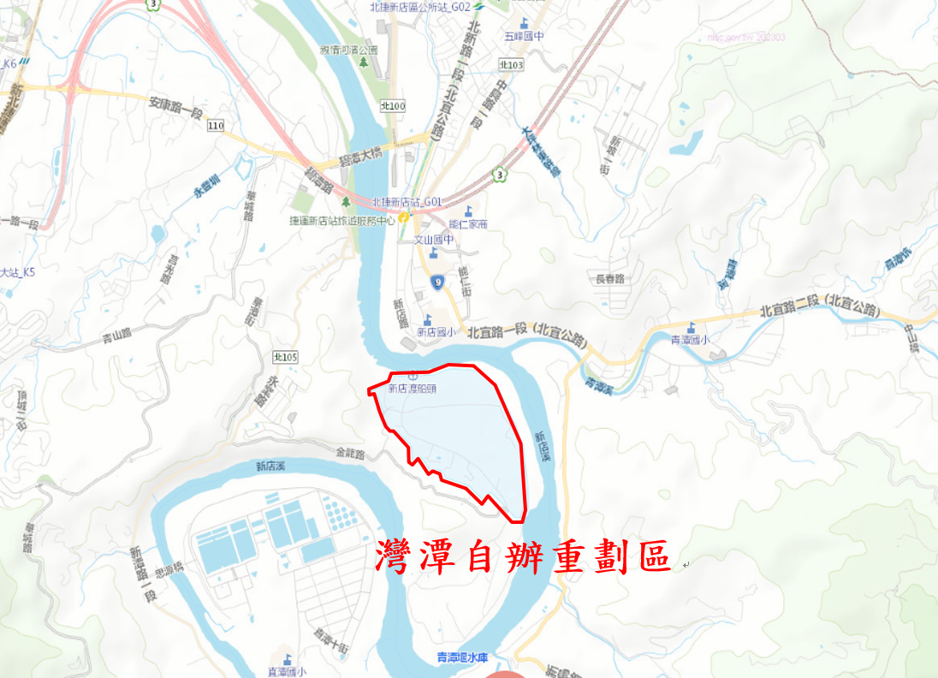
- 灣潭自辦重劃區範圍圖
- 灣潭自辦重劃區案之辦理歷程
時間 | 辦理事項
63年 | 公告「新店擴大都市計畫」劃定為住宅區。
74年 | 公告「新店溪河川區域線」。
80年 | 公告「新店都市計畫（灣潭地區）細部計畫」。
87年 | 公告「新店溪中上游治理基本計畫」（覽勝大橋至安坑溪）。
93年 | 修正「新店溪河川區域線」。
95年 | 公告「變更新店都市計畫（灣潭地區）細部計畫」與「變更新店水源特定區計畫（灣潭地區）細部計畫」。
97年 | 灣潭重劃會開始辦理環境影響評估。
106年 | 環境影響說明書有條件通過（第1次）。
106年 | 備查「淡水河水系新店溪治理規劃檢討」（覽勝大橋至碧潭堰）。
110年 | 環境影響說明書有條件通過（第2次）。
111年 | 公告「淡水河系新店溪治理計畫（第1次修正）」（覽勝大橋至碧潭堰）。

綜上，新店都市計畫於63年即將灣潭地區劃設為住宅區，然近年人口都市化現象極為明顯，加上氣候變遷日益劇烈及全球暖化的挑戰日益嚴重，實應審慎考量極端氣候造成的衝擊。尤以新北市政府所轄灣潭開發建案量以2,750戶計算，總銷高達數百億元，未來將有上萬人居住於此，允宜納入海綿城市永續理念，以符國土計畫法立法意旨，內政部國土管理署宜以中央主管機關角度協助「變更新店都市計畫（灣潭地區）細部計畫」是否妥適，期以灣潭地區成為類洪氾之海綿城市示範場域，為國土計畫之先驅示範，進而建構宜居、永續之韌性城市。

新北市政府環境保護局於110年9月8日公告灣潭自辦市地重劃環評審查結論，引述開發單位資料，說明「本基地內興建符合100年重現期距保護標準之擋土構造物，可承受發生100年、200年重現期之洪水位」，惟新店溪中上游河段（碧潭堰以上）保護標準皆為100年重現期距，堤防堤頂高皆以100年重現期距洪水位加上1.5公尺出水高設計，該公告以此1.5公尺出水高當作可承受200年重現期洪水位，殊有不當，且早於108年7月即於環評審查會中，遭審查委員出示「高過200年水位，易被詬病，宜改為考量100年洪水位之高度」意見，確有疏失

新北市政府環境保護局於110年9月8日以新北環規字第11016870401號公告「新北市新店區灣潭自辦市地重劃區重劃案環境影響說明書」審查結論，於該公告事項一、（一）、６、（２）、丙：「依本報告附錄29模擬分析結果，開發單位於本基地內興建符合100年重現期距保護標準之擋土構造物，可承受發生100年、200年重現期之洪水位。」

查上開環評資料附錄29「新店區灣潭社區防洪排水預警應變計畫」，此計畫由開發單位委託顧問公司製作（未經水利技師公會審查），內容略以，本計畫延續附錄8成果，完成本基地之外水漫淹模擬分析評估，其分析評估成果檢討，確有「依本報告模擬分析結果，於本基地內興建符合100年重現期距保護標準之擋土構造物，可承受發生100年、200年重現期之洪水位」等文字敘述。

本院再查上開環評資料附錄8「可能影響開發基地及其鄰近地區防洪排水分析評估」，此報告由開發單位委託顧問公司製作後，再送臺灣省水利技師公會審查通過，內容略以：「沿河道治理計畫闢建堤防，以100年重現期洪水位加1.5公尺出水高，以此設計本案擋土構造物高程，與經濟部水利署第十河川局相同，可符合100年防洪標準。」此份經臺灣省水利技師公會審查通過之報告，並未稱「100年重現期距保護標準之擋土構造物，可承受發生100年、200年重現期之洪水位」。

本院復於112年3月13日請經濟部水利署到院說明案情，因本案新店溪係屬淡水河流域，屬中央管河川，為該署第十河川局權管，該署表示「新店溪中上游河段（碧潭堰以上）之保護標準：100年重現期洪水位再加1.5公尺出水高，即為設計之堤頂高程，並非此高程高於200年重現期洪水位，即稱可承受200年重現期之洪水位。」

另108年7月16日，新北市政府召開環境影響評估審查委員會108年第9次會議，審議灣潭自辦市地重劃案，其中審查委員意見略以：「擋土構造物高程擬修為『高過200年水位』，易被詬病，宜改為『考量100年洪水位』之高度，勿超過對岸規劃之堤防高度。」顯示審查委員即已發現開發單位以出水高1.5公尺，用來稱其可承受200年重現期洪水位，顯有不妥。

綜上，新北市政府環境保護局於110年9月8日公告灣潭自辦市地重劃環評審查結論，引述開發單位資料，說明「本基地內興建符合100年重現期距保護標準之擋土構造物，可承受發生100年、200年重現期之洪水位」，惟新店溪中上游河段（碧潭堰以上）保護標準皆為100年重現期距，堤防堤頂高皆以100年重現期距洪水位加上1.5公尺出水高設計，該公告以此1.5公尺出水高當作可承受200年重現期洪水位，殊有不當，且早於108年7月即於環評審查會中，遭審查委員出示「高過200年水位，易被詬病，宜改為考量100年洪水位之高度」意見，確有疏失。

經濟部111年11月24日核定水利署所送「淡水河系新店溪治理計畫（第1次修正）（覽勝大橋至碧潭堰）」，其中待建堤防總長度為10,717公尺。涉及本案灣潭重劃區附近之青潭堤防、灣潭堤防，非屬治理計畫中優先施作之待建堤防，需俟上游災損河段（約5.6公里）之堤防興建完成後，始依序辦理。水利署及新北市政府允宜研謀因應對策，審慎考量灣潭重劃會自建堤防興築情形，避免以對岸為壑，保護沿岸居民之生命財產

依據新北市政府環境保護局通過之環評資料附錄8第2-9頁，101年蘇拉颱風與104年蘇迪勒颱風對於灣潭及鄰近地區之淹水災情如下表：

- 蘇拉颱風與蘇迪勒颱風造成淹水災情一覽表
颱風 | 淹水地點 | 地面高程 | 淹水深度 | 災情原因
蘇拉(1) | 灣潭路3-1號 | 18~18.5m | >100cm | 位於河川行水區內  新店溪洪水暴漲易漫淹
 | 灣潭路3-3號 |  | 50~100cm
 | 灣潭路3-5號 |  | >100cm
蘇迪勒(2) | 左岸渡船頭龍鳳宮一帶 | 約18.5m | >100cm
 | 灣潭頂埔左岸 | 約25.5m | <50cm | 地勢低窪，洪水漫淹至既有道路
 | 右岸新店客運總站停車場 | 約22.4m | <50cm | 堤後排水問題，當新店溪洪水暴漲，地勢低窪無法順利即時排水而積(淹)水
 | 右岸喜如意  海鮮餐廳一帶 | 約22.2m | <50cm
資料來源：
(1)參考臺北翡翠水庫管理局104年12月「翡翠水庫下游河道變遷與防洪能力檢討」報告。
(2)參考水利署106年9月「淡水河水系新店溪治理規劃檢討(覽勝大橋至碧潭)」。。

另據經濟部111年11月24日以經授水字第11120217110號函核定「淡水河水系新店溪治理計畫（第1次修正）（覽勝大橋至碧潭堰）」，本案灣潭地區附近之待建堤防為青潭堤防，欲施作長度為853公尺，相關治理工程布置圖與待建堤防一覽表，如下所示。
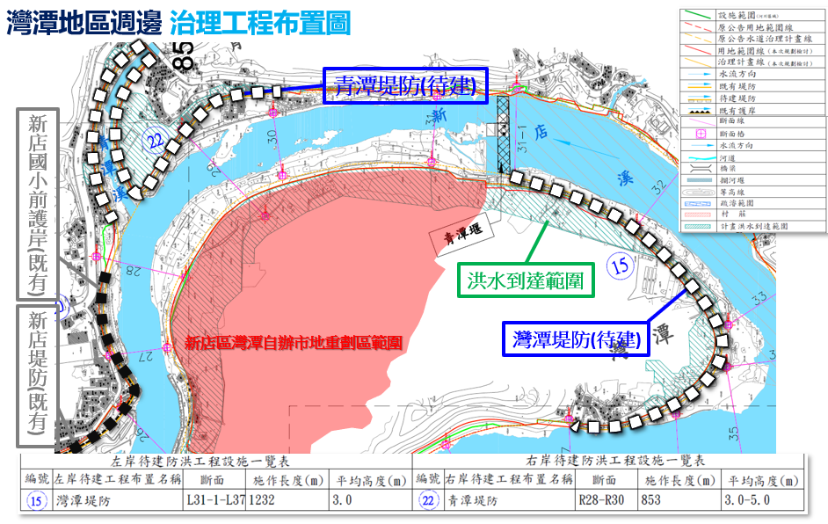
- 新店溪函理工程布置圖
- 新店溪待建堤防一覽表
名稱 | 斷面 | 左岸 | 右岸 | 型式 | 施作長度  (m) | 平均高度  (m) | 備註
太平堤防 | L24A-L25 | ● |  | 護岸改建  堤防 | 526 | 2.0 | 優先施作
灣潭堤防 | L31-1-L37 | ● |  | 堤防 | 1,232 | 3.0
塗潭堤防 | L42-L51 | ● |  | 護岸改建  堤防 | 1,726 | 2.5 | 優先施作
廣興堤防 | L59-L64 | ● |  | 堤防 | 1,666 | 5.5 | 優先施作
上龜山堤防 | L68-2-L69 | ● |  | 堤防 | 410 | 1.5 | 優先施作
青潭堤防 | R28-R30 |  | ● | 護岸改建  堤防 | 853 | 3.0-5.0
直潭堤防 | R35-R37 |  | ● | 護岸  加高加強 | 597 | -
石厝堤防 | R49-R53 |  | ● | 堤防 | 555 | 1.5-4.1
屈尺堤防 | R62-R64-1 |  | ● | 堤防 | 892 | 4.5 | 優先施作
下山橋下游右岸1號堤防 | R65-1-R66 |  | ● | 堤防 | 561 | 1.0-1.5
寶島新城堤防 | R68-1-2-R68-2 |  | ● | 堤防 | 389 | 2.5 | 優先施作
栗子園堤防 | R69-2-R71 |  | ● | 堤防 | 691 | 3.0-8.3
烏來堤防 | R80~R81U |  | ● | 堤防 | 619 | 6
 |  |  |  |  | 10,717

水利署表示，考量年度預算編列及人力分配，新店溪治理工程仍建議以表列優先施作河段(約5.6公里)辦理，青潭堤防非列於優先治理之河段，將於優先辦理河段完成後依序辦理，因優先施作河段較多，目前評估暫於120年之後辦理。

惟據上開附錄8第4-14頁，灣潭地區設置擋土構造物後造成水位抬升2~4公分，右岸會增加淹水面積，且水利署規劃於右岸斷面28-30設置青潭護岸加高1,320公尺，達100年重現期防洪標準，將可免於洪患的影響。此與經濟部111年11月24日核定之治理計畫長度853公尺不同，且因青潭堤防非屬水利署定義之優先施作河段，需俟120年後方能辦理，倘開發單位將擋土構造物建置完成後，發生颱風或豪大雨襲擊新店地區，造成新店溪右岸斷面28至31間附近土地或民宅積水、淹水，矛頭將指向青潭堤防未建或左岸灣潭重劃區，造成民怨。

綜上，經濟部111年11月24日核定水利署所送「淡水河系新店溪治理計畫（第1次修正）（覽勝大橋至碧潭堰）」，其中待建堤防總長度為10,717公尺。涉及本案灣潭重劃區附近之青潭堤防、灣潭堤防，非屬治理計畫中優先施作之待建堤防，需俟上游災損河段（約5.6公里）之堤防興建完成後，始依序辦理。水利署及新北市政府允宜研謀因應對策，審慎考量灣潭重劃會自建堤防興築情形，避免以對岸為壑，保護沿岸居民之生命財產。

處理辦法：

調查意見一至三，函請新北市政府確實檢討改進見復。

調查意見一，函請內政部國土管理署參處見復。

調查意見三，函請經濟部水利署確實檢討改進見復。

調查報告之案由、調查意見及處理辦法上網公布。

調查委員：田秋堇
林盛豐

中 華 民 國 112 年 10 月 4 日

附件、本院諮詢學者之重要意見

A學者

新店溪為淡水河系三大主要源流之一，自青潭堰出山區後，北向至板橋、萬華與大漢溪匯合，再向北至社子島與基隆河匯合，而後西向淡水注入台灣海峽。所經之處，為全國人口最密集、經濟最繁盛之精華地區。

灣潭地區係位於新店溪剛剛出離山區進入台北盆地之洪積扇的最頂端，而本案南緣青潭堰即為新店溪出離山區之最後峽口。自青潭堰而北，豁然開闊之曲流地形之內灣處，即為灣潭地區。曲流內灣處因水流較緩沉積而成，其地勢低平，面積廣闊，素具削減新店溪甫出峽口洶湧洪峰之功能，對於下游地區國民生命財產保護極為重要。

自青潭堰峽口洶湧而出之洪峰，若未經削減，其勢必加重其下游地區，即新北市新店、永和、中和、板橋及台北市文山、中正、萬華等新店溪沿岸區域洪災，亦且及於新北市三重、蘆洲、五股、八里、淡水及台北市萬華、大同、士林、北投等淡水河沿岸區域。

「新北市新店區灣潭自辦市地重劃區重劃案環境影響說明書」之防洪分析所著重者，依然在於重劃區之排水防洪分析與防治。而對於此一位於新店溪中、上游交界之境，具有極重要滯洪功能的灣潭地區之開發，對於淡水河系下游之影響，未有一言提及，其環境影響評估存在嚴重瑕疵。

B學者

灣潭地區係位於新店溪剛剛出離山區進入台北盆地之洪積扇的最頂端，具削減新店溪甫出峽口洶湧洪峰之功能，對於其下游地區國民生命財產之保護極為重要。

反對開發之由

大自然之運作牽扯多元，有很多變數科學迄今仍無法掌控，人為之規劃設計（水理演算等）當無法完美。縱使規劃設計沒問題，但臨場之實際操作（設施陳舊、人員素質）問題叢生。此困境下，縱使變數大皆能掌控，開發與環保還是應設法取得平衡；若問題確錯綜複雜，則儘量順應自然，無由過度加以違逆。

在過度經建開發、溫室效應日益加劇下，新北市府仍缺乏環境危機意識。

少子化、人口已開始減低，城市高樓大廈之空屋率亦極高，何需多此一舉？

各縣市政府、地方民代或民眾環境意識不足。

淡水河流域上有大漢溪、新店溪、基隆河三大支流，有感於牽一髮動全局，且整大臺北地區人口最為稠密，無由單獨加以看待。

技術面問題

河道遍遭築堤束縮、截彎取直，上游之逕流雖可瞬間直下，但土砂卻失去擺盪自然調適均衡之機制，導致下游人口密集處淤積越嚴重，通洪斷面、滯洪空間隨大減，水患更為嚴重。

路堤效應（1、2、3級）：

忽略掉原本整河岸即有廣泛分散之排水效應（甚下滲），築堤後雨水僅能集中往排水溝排。一旦該溝出問題，後果就難以收拾。

築護堤後僅能改變水患型態，從直接沖擊、水土流失，改為堤後積水，水患仍無法消除。

為能解堤後積水，支流亦進一步先後築起背水堤，但反致問題更嚴重。

凹岸不免遭沖擊，潛伏潰決危機。反之，凸岸出現淤積，內水難以排入主河道。

灘高於陸：從大漢溪、新店溪匯流後就因感潮開始出現淤積，加以水質污染優養化，致灘地草木叢生，河床日漸淤高，不僅流速減低，內水更難外排。如今石門水庫之重力排砂、防淤隧道排砂工事先後完工，致下游感潮帶之淤積更為加重。

光靠閘門抽水站通常無法真正解決問題，問題如下：

規劃設計常不夠周全、能負荷之外排量常不足、臨場操控又出問題。

通常未能將主支流何者水位高之風險機率一併評估進去，即未能將各自集水區之面積、降雨量、周邊坡降可能出現之落差一併估算。

開發過頭，人口特密集，水患之解方僅剩逕流分攤、出流管制（施作滯洪池），找到足夠面積之地絕非易事，且成效未必能如預期。

灣潭濕地出現困境

因該河段之滯洪空間遭大幅縮減，上下游水患隨之加劇。

萬一主流之水位過高而致越堤急速流下，不免沖毀社區建物。

因山坡地陡峭之水不免急下，加以堤防又阻隔，而致堤內之積水難以排入主流，社區泡水之時間反增長。

C學者

個案討論

嘉義：下陷地區普遍築堤防圍堵時，仍時造成堤內外水皆漲，暴雨更多為堤內水位更高於堤外。

桃園：老街溪整治計畫範圍自平鎮市老街溪橋至中壢市老街溪橋，全長1.8公里。防洪整治將全長725公尺之加蓋商場完全拆除外，並計畫提升渠道排洪能力，在橋樑改建，為通水斷面不足問題，將原有橋樑拆除重建，採用不落墩方式改建，水質改善則採用污水截流、現地處理及源頭管制，三管齊下之方式改善 河川水質。本河段兩側之生活污水將截流至中壢污水處理場。設置地下礫間接觸淨化系統。

灣潭土地：部分屬水源特定區計畫內灣潭重劃細部計畫距離至今16-17年。

灣潭重劃涉及「新店渡」文化景觀

新店渡文化景觀登錄理由

文化資產保存法

第62條：（第1項）史蹟、文化景觀之保存及管理原則，由主管機關召開審議會依個案性質決定，並得依其特性及實際發展需要，作必要調整。（第2項）主管機關應依前項原則，訂定史蹟、文化景觀之保存維護計畫，進行監管保護，並輔導史蹟、文化景觀所有人、使用人或管理人配合辦理。

第63條：（第1項）為維護史蹟、文化景觀並保全其環境，主管機關得會同有關機關訂定史蹟、文化景觀保存計畫，並依區域計畫法、都市計畫法或國家公園法等有關規定，編定、劃定或變更為保存用地或保存區、其他使用用地或分區，並依本法相關規定予以保存維護。（第2項）前項保存用地或保存區、其他使用用地或分區用地範圍、利用方式及景觀維護等事項，得依實際情況為必要規定及採取獎勵措施。

「新店渡」不僅有跨交通功能，亦承載新店人的鄉土懷舊與曾在此留下足跡旅客之記憶。符合「文化景觀登錄及廢止審查辦法」第2條第1項第1款之登錄基準。

保存新店溪兩岸對渡的交通工具，以及擺渡技術的承傳。符合「文化景觀登錄及廢止審查辦法」第2條第1項第2款之登錄基準。

建議：現階段涉及灣潭地區之「文化景觀之保存維護計畫」未擬定執行，建議要求主管機關依文資法儘速訂定「新店渡文化景觀之保存維護計畫」。宜先劃定確認兩岸區域保存用地或保存區，其他分區使用用地（將涉及建築物高度、密度、可建範圍等管制內容）。

D學者

不符合環境影響評估的相關規定

開發行為環境影響評估作業準則第32條，開發單位應預測評估開發行為改變地形地貌對下游及鄰近地區排水系統之影響，並納入環境保護對策：河流是一個系統，而不是一個單點。上游的作為絕對會影響下游的對應。「新北市新店區灣潭自辦市地重劃區重劃案環境影響說明書」對於此一位於新店溪中、上游交界之境，具有極重要滯洪功能的灣潭地區之開發，在極端氣候大環境逐漸趨於嚴峻，中央政府針對極端降雨極力推動之淡水河系更高河川保護標準之需求之時，對於鄰近新店市街防洪及排水系統之影響，未置一詞，更遑論能及於萬華、板橋匯合大漢溪之後之淡水河全域，其對環境影響的評估存在嚴重瑕疵。

環境影響評估法施行細則第19條第2項，開發行為不屬附表二所列項目或未達附表二所列規模，但經委員會審查環境影響說明書，認定對環境有重大影響之虞者：

「新北市新店區灣潭自辦市地重劃區重劃案環境影響說明書」基地位於新店溪中上游交界之洪泛平原，對於淡水河系具有不可或缺之滯洪功能，與近年行政院為因應莫拉克風災以來日趨嚴峻的極端氣候，所推動之「流域綜合治理計畫」(計畫期間民國103年-108年)、「前瞻基礎建設計畫—水環境建設 縣市管河川及區域排水整體改善計畫」(計畫期間民國106年-114年)等相關計畫，存在顯著不利衝突。依照「中央管河川防洪設計保護標準研究」中明言『淡水河系需調升保護標準者，因……，故必須完全由流域對策(滯洪池)處理』，而「流域綜合治理計畫」辦理期程為103~108年，淡水河流域完成滯洪池容量僅85,000m³。然而本次的分析針對100年或200年期距的洪水，分別少了178,200m³和543,510m³灣橋地區的滯洪作用，對下游地區的整體影響，是否會讓政府花費付之流水，完全無分析與討論。

本案沒有分析翡翠水庫因為極端氣候導致要洩洪的情況，在灣潭開發前後對新店市區和下游流域的影響，甚至是灣潭開發區自身的影響，甚至還指出該水庫具有調節新店溪作用的錯誤資訊。

邏輯錯誤和誤導影響國家建設和人民福祉

當政府一再強調極端氣候導致的災害，將超越人類既有面對災害的經驗，從而有了「流域綜合治理計畫」(計畫期間103年-108年)、「前瞻基礎建設計畫—水環境建設 縣市管河川及區域排水整體改善計畫」(計畫期間106年-114年)。面對諸多不確定的假設，應該要從嚴。為何110年的分析中所使用的數值比106年數值少，面對各種法規要求時，不斷下修，屢見不顯的作法，令人痛心。

分析模式有許多的參數是可以調整來滿足業主的需求。依照法規，擋土高度必須比洪水位高，多出的高度稱為出水高，在本計畫出水高必須大於1.5公尺。以028斷面為例，106年的洪水位為25.33公尺，採用的擋土牆高度為26.00公尺，出水高僅增加0.67公尺，不符合法規；而110年的洪水位為24.85公尺，採用的擋土牆的高度為26.02公尺，出水高僅增加1.17公尺，不符合法規。完全無法達到防洪的要求，另對於洪水量的預估，110年的比106年的少，然而在看到26.00公尺和26.02公尺兩個數值時，又是以調整參數來滿足業主的需求(用較少的流量，自然洪水位就會低估)?

新北市政府審議「新北市新店區灣潭自辦市地重劃區重劃案環境影響說明書(定稿本)」，其內容指出「新店溪上游有翡翠水庫、攔河堰可以調節新店溪的流量，使洪水不致嚴重影響本區」一節，容有誤解，屬新北市政府欺騙行為。

本案的位置處在山區和平原的交會處，在山區的防洪標準是以100年期距，但是在做基地內的洪水分析時，用的是200年的期距，並宣稱可以滿足防洪。惟對側之堤防洪是否可以滿足，並未討論。

根據100年的分析資料，不論在100年或200年期距都會淹沒新店客運保養廠一帶2.16公頃至2.3公頃，所以會淹到對岸的；但也指出右岸青潭堤防加高後，洪水將束縮在堤外，不會發生漫淹。仍需思考以下問題：

青潭堤防要增加多高?

增加的高度對於原先堤防安全的影響。

在其下方緊鄰的新店市區(影響30萬人的生活)沒有分析，分析的是人煙稀少的區域。

小結：先前基隆河截彎取直讓汐止民眾多年處在淹水的夢靨中，生命、精神和財產受到極大的損失。本案牽涉到整個大臺北地區的河川安全，以及未來居住在這個區域以下居民的生命和財產安全。為政之道在於讓民眾安居樂業，免於各種不必要的災害，屬民眾對政府的最大期待。然而對於如此重要的影響國計民生的案件，新北市政府卻是以輕忽和誤導的態度，應嚴肅以對。

資料來源：極端天氣（Extreme weather）指非正常、嚴重、季節性，或超出歷史平均數值的天氣。通常極端天氣以當地過往天氣數字為基礎，並被訂為是基數中最不常見的百分之十。近年人為的全球暖化、洋流變化、氣壓變化等被認為是造成極端天氣的成因。亦有研究顯示未來的極端天氣現象將增加。維基百科，取自網址：https://zh.wikipedia.org/zh-tw/%E6%A5%B5%E7%AB%AF%E5%A4%A9%E6%B0%A3。
生命權（人人皆有生命權，且有自由、安全生活的權利。氣候變遷威脅地球數十億人的安全，最明顯的例子為極端氣候造成的災害，如暴雨、洪水、野火等，透過各種無形的方式威脅人們的生命）；健康權（人人皆有權享有能達到的最高身心健康標準的權利）；住房權（人人皆有權維持個人和家庭的適當生活水準，包含適足的住房權）；用水及衛生權（人人皆有權享有供給個人和家庭的安全用水，以及確保健康的衛生設施），資料來源：https://www.amnesty.tw/our-work/issue/climate-change-and-human-rights?utm_source=Google&utm_medium=PaidSearch&utm_campaign=issue_climate_human_rights_search&gad=1&gclid=EAIaIQobChMIub6S78SrgQMV584WBR1imgIvEAMYASAAEgJYpfD_BwE。
行政法人國家災害防救科技中心，氣候變遷淹水災害風險評估，取自網址：https://dra.ncdr.nat.gov.tw/Frontend/Disaster/RiskDetail/BAL0000016。
內政部國土管理署，2023年國土白皮書，取自網址：https://www.cpami.gov.tw/%E6%9C%80%E6%96%B0%E6%B6%88%E6%81%AF/%E6%A5%AD%E5%8B%99%E6%96%B0%E8%A8%8A/36-%E7%B6%9C%E5%90%88%E8%A8%88%E7%95%AB%E7%B5%84/35187-%E5%9C%8B%E5%9C%9F%E7%99%BD%E7%9A%AE%E6%9B%B8%E5%B0%88%E5%8D%80.html。
共同負擔比例總計46%，公共設施負擔比例為34.80%、費用負擔比例總計為11.20%。
資料來源：何彥陞，國土計畫法與氣候變遷調適策略的再思考—以土砂災害與水土保持為中心，全國律師，第27卷第2期，112年2月15日；行政法人國家災害防救科技中心，氣候變遷淹水災害風險評估，取自網址：https://dra.ncdr.nat.gov.tw/Frontend/Disaster/RiskDetail/BAL0000016 。
共同負擔比例總計46%，公公共設施負擔比例為34.80%、費用負擔比例總計為11.20%。
環境影響評估作業準則第39條規定：「（第1項）開發單位應於開發行為施工前30日內，以書面告知目的事業主管機關及主管機關其預定施工日期。（第2項）說明書或評估書內容採分段（分期）開發者，以提報各段（期）開發之第一次施工行為預定施工日期為原則」。
資料來源：經濟部111年12月13日經授水字第11120217903號函檢送之「淡水河水系新店溪治理計畫(第一次修正)(覽勝大橋至碧潭堰)」。
海綿城市：在氣候變遷的挑戰下，都市水環境面臨的挑戰，包括極端降雨、熱島效應、透水保水能力改變、水資源管理風險、都市生態棲地破壞及民眾親水需求等。正因如此，出現「海綿城市」一詞，類似世界各國積極推動的低衝擊開發概念，強調全面將都市內所有不透水鋪面改為透水透氣鋪面。「海綿城市」謂都市如海綿一樣，利用自然機制讓雨水逕流就地下滲並且透過植栽和土壤淨化水質，降水時能吸水、蓄水、滲水、淨水，而平時則可「擠」出收集的雨水來利用，是推動綠色基礎設施建設、低碳都市發展、智慧城市形成的創新表現，是現代綠色新技術與社會、環境、人文等多種因素的有機結合。
本院諮詢學者採匿名方式，以代號表示。

